PROJET ROBOT 2003

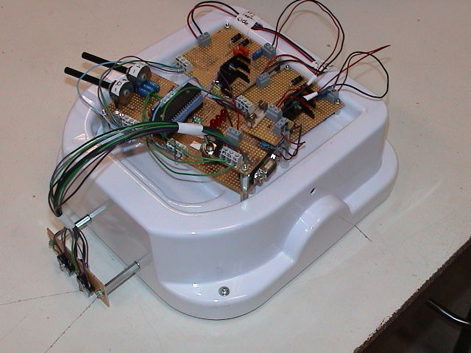

GALAND Remi
MASSE Arthur
PEYRE DE FABREGUES Maëva
SANCHEZ Guillain
TRUC Francis

Table des matières

1 introduction

_Présentation du concours -----------------------------------------------------------------1
_ Présentation du règlement -----------------------------------------------------------------1
_ Résultat envisagés -----------------------------------------------------------------1

2 Cahier des charges

_ La partie imposée par le règlement
_ La partie libre

3 Description, utilisation et problème rencontré avec les divers éléments

_Partie mécanique ---------------------------------------------------------------2
~ Base roulante
~ Carrosserie
~ Moteur

_Partie électrique ----------------------------------------------------------------3
~ Carte principale
. Commande moteurs
. Régulateur
~Carte micro
. Oscillateur
. PIC
, signal PWM
, convertisseur A.N.
, liaison I2C
. Liaison ICD
~ Carte capteur de piste
~ Carte télémètre a ultra son
~ Carte capteur tactile

4 Description du programme et des fonctions
_ Main.c
_ PWM.c
_ Direct.c
_ Can.c
_ Telme.c
_ I2C.c

5 Annexes
_ Règlement du concours 2003
_ Doc. sur PIC 16F877
_ Doc. sur capteurs piste
_ Doc. sur le télémètre à ultra son

1 introduction

_ Présentation du concours

Le chalenge inter IUT, réservé aux étudiants d' IUT GEII, ce déroulera à Vierzon du …/06/03 au …/06/03.
Ce concours se veut avant tout un challenge entre étudiants. Le concours se déroulera sous forme de passage simultané de deux robots.
Le robot doit évoluer sans aucune aide extérieure.
Le design est libre : il donnera lieu à un prix du design, indépendamment de la course.

_ Présentation du règlement

Le robot sera construit à partir d'un kit imposé par le comité d'organisation, comprenant le châssis, les moteurs, les roues et la batterie.
Le robot doit être capable de suivre une piste le plus rapidement possible. En cas de risque de collision entre deux robots, la règle est la priorité à droite.
A la fin de la piste, faire tomber une première barre et de laisser en place une seconde barre, distante de 20cm de la première. Le but étant de finir le premier, si un des robots ne respecte pas ces règles il recevra des points de pénalités.

Exemple de parcours :

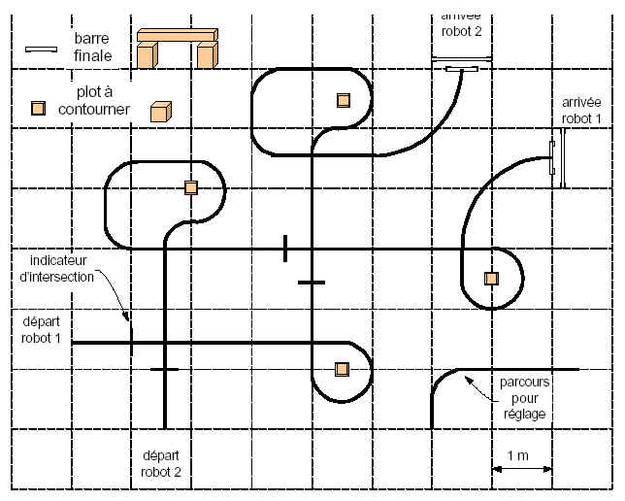

_ Résultat envisagés

Notre but est de participé au concours avec un robot le plus opérationnel possible. N’ayant aucune expérience dans se domaine nous espérons tout de même ne pas finir dernier !!!

2 Cahier des charges

Le cahier des charges est à séparer en deux parties. Premièrement la « partie imposée » par le règlement du concourt et qui permet de créé une compétition seulement sur la programmation ou l’électronique. Ensuite la « partie libre » dans laquelle l’imagination de chacun entre enjeux.

_ La partie imposée par le règlement

Le robot est obligatoirement constitué d’une « base roulante universelle » de 240mm*240mm*70. *

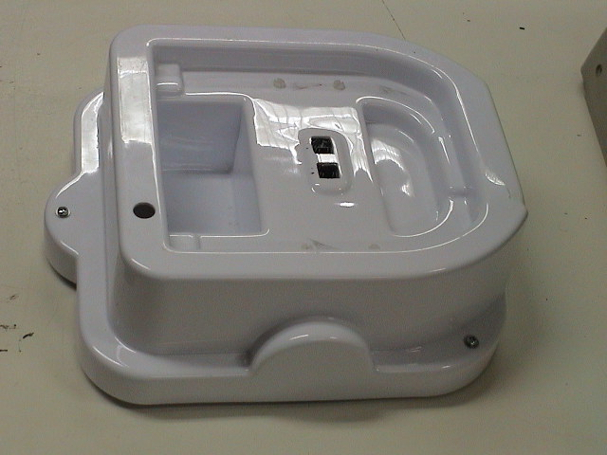

Équipé de deux moteurs à courant continu de fabrication spéciale, dont les caractéristiques sont proches du moteur G42x25. Tension nominale 12 Volts pouvant être alimenté en 15V, le courant en charge nominale est de 1.45 A avec Imax 11 A. sa vitesse nominale est de 2640 Tr/mm à 12 Volts et 3300 Tr/mm à 15 Volts.
« moteur.tif »
Fabricant dunkermotoren
Distributeur MDP

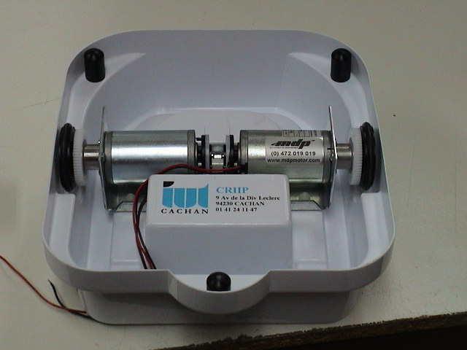

La partie puissance doit être alimentée par une batterie au plomb de 12 Volts d’une capacité 1,2 AH.
Constructeur YUASA
Référence constructeur NP 1,2-12
Référence Farnell 147 472
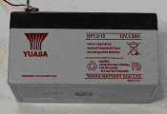

_ La partie libre

Le cahier des charges qui nous a été présenté en début d’année était le règlement du concourt, c’est a dire qu’il fallait tout d’abord suivre une ligne blanche le plus vite possible, avec un PIC 16F877 pour commander le robot, et trois capteurs (phototransistor) pour détecter la ligne, ainsi que la partie puissance des commande moteur L6203 (full bridge driver for motor control).
Ces composants ayant testés et validés par un étudiant allemand en stage a l’IUT durant l’année 2001/2002.
Par la suite nous avons fait des modifications et des ajouts, tel qu’un télémètre à ultra son pour détecter la priorité a droite, un « pare choc » pour détecter la fin du parcours et deux capteurs supplémentaires pour les raccourcis.

3 Description, utilisation et problème rencontré avec les divers éléments.

_ Partie mécanique

~ Base roulante :
Le châssis est en plastique thermoformé blanc.
- Dimensions (mm) : 240 x 240 x 70
- Masse à vide : 2 Kg (avec moteur et batterie)
- Charge utile : 2 Kg
- Résolution théorique avec quadrature : ±0.24mm

~ Carrosserie :
La carrosserie est en fibre de verre et polyester. Elle supporte le télémètre a ultra son, le par chocs le jack de démarrage et l’interrupteur d’arrêt d’urgence.
- Dimensions (mm) : 250 x 360 x 150
- Masse à vide : ~ 500 g

~ Moteur
Deux moteurs à courant continu alimenté en 12V.
-Inom= 1.45 A avec Imax 11 A
-2640 Tr/mm à 12 Volts et 3300 Tr/mm à 15 Volts
- Vitesse linéaire max. :1,3m/s
- Diamètre des roues : Ø50mm
- Voie : 230 mm
- Effort de poussée : 30 N ( »2 Kg )

« moteur.tif »
Fabricant dunkermotoren
Distributeur MDP

_ Partie électrique

~ Carte principale
Cette carte contient la partie puissance. Elle permet d’alimenter le micro contrôleur en 5V et gère l’alimentation des moteurs en 12V.

. Commande moteurs
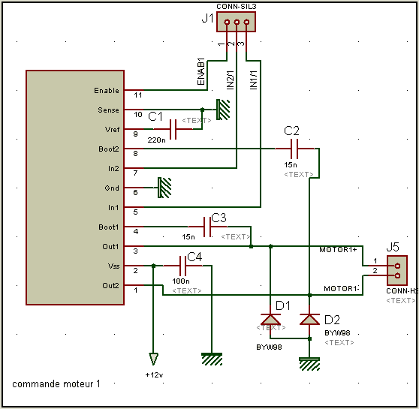

. Régulateur
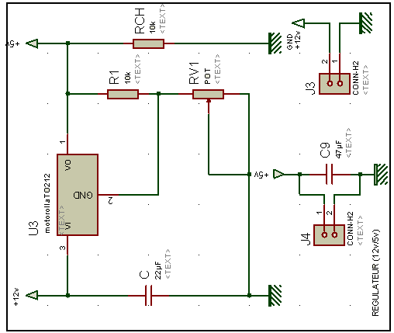

~ Carte micro
Elle support le micro contrôleur avec son quartz ainsi que de multiple borner pour toutes les entrées sortie et connecteur pour la liaison avec l’ICD*.

. Oscillateur
Le µc travaille a une fréquence de 20Mhz.pour générer ce signal nous utilisons un quartz de 20Mhz selon le montage suivant :
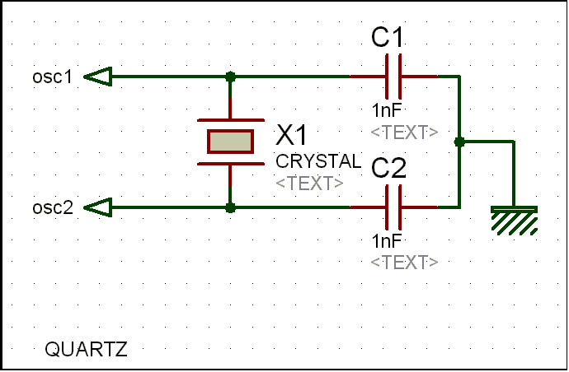

. PIC 16F877
Nous utilisons ce µc pour commander le robot, car il peut créé deux signaux carré de rapport cyclique variable, il gère une liaison I2C, il travaille a une fréquence de 20Mhz ce qui est relativement rapide.

, signal PWM (cf. p. 57 de l’annexe 1).
On le retrouve sur les sorties RC1 et RC2.
Pour créé un signal PWM il faut choisir le mode PWM en écrivant dans le(s) registre(s) CCP1CON (CCP2CON) (cf. p. 58 de l’annexe 1). On précise la période du signal souhaitée en écrivant dans PR2 valeur a calculer selon la formule : PWMperiode= [PR2+1]*4*Tosc (cf. p.62 de l’annexe 1)
Dans notre cas PR2=82, on a calculer PR2= 100 % du rapport cyclique du signal de 15khz (fréquence a la quelle les moteurs ne vibres pas d’après le stagiaire allemand).
Pour le mode PWM on indique la valeur du temps haut voulue dans CCPR1L (CCPR1L). Puis on observe le signal sur RC1 (RC2).
Nous gênerons les deux signaux grâce a la fonction setdutycycle() qui se trouve dans le fichier PWM.c .

, convertisseur A.N. (cf. p. 111 de l’annexe 1).
Pour convertir une tension analogique, il faut configurer les entrées, choisir le canal à convertir, l’horloge et allumer le convertisseur en écrivant dans ADCON1 on décide des interruptions avec les bits ADIF, ADEI et GEI (cf. p. 117 de l’annexe 1).
Ensuite il faut attendre un temps requit (cf. Equation 11-1 p. 111 de l’annexe 1), qui est d’environ 20µs. Démarrer la conversion attendre le temps d’acquisition et lire la valeur dans ADRESH ADRESL. Nous avons choisi de travailler seulement sur 8 bits donc une justification gauche notre résultat se trouve dans ADRESH (cf. REGISTER 11-2p. 112).
Pour convertir nous utilisons la fonction convcapt() dans le fichier CAN.c .

, liaison I2C (cf. p. 71 de l’annexe 1).
Pour la liaison I2C nous utilisons les fonctions dans I2C.c

. Liaison ICD
Cette liaison permet de programmer et de discuter (debug mode) avec le PIC par l’intermédiaire du logiciel MPLAB
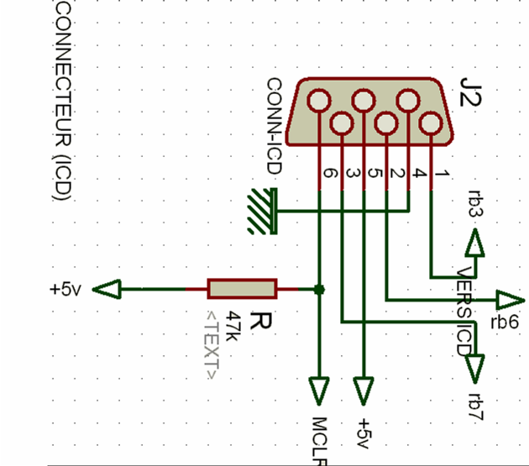
~ Carte capteur de piste (OPB704)

Elle supporte cinq capteurs infrarouge alimentés en +5V. Ces capteurs sont utilisés pour détecter le scotch blanc grâce à l’émission de lumière infra rouge.
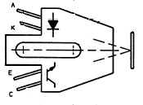 OPB704
Nous avons étés confrontés à plusieurs problèmes. La détection ne fut pas facile car le sol sur le quel nous avons fait les essais été gris , la valeur du seuil choisi afin de définir si oui ou non on se trouve au dessus de la piste a été trouver a la suite de multiple essai. Cette valeur fut confirmée par la suite lorsque nous avons pus faire les essai sur de la moquette.

~ Carte télémètre a ultra son (SFR08)

le télémètre à ultra son permet de mesure une distance entre 1 et 150 cm. Il communique par liaison I2C. Renvoi directement des valeurs en mètre,pouce… jusqu’au 17ème échos.
Il nous est utile pour vérifier la présence d’un autre robot lors d’une intersection a priorité a droite.
Dans un premier temps nous n’arrivions pas à établir la liaison entre le télémètre et le µc, car le télémètre étant fixé sur le toit de la carrosserie, il y avait trop de pertes dans le câblage de l’horloge. Pour ce il a suffit de placer un condensateur de 100pf entre l’horloge et la masse.

~ Carte capteur tactile

4 Description du programme et des fonctions

_ Main.c

/*****************************************************************************************/
/** The ROBOT of GEII-Warrior **/
/** The Master Game **/
/** **/
/** XXXX-XXX-XXXX **/
/*****************************************************************************************/
/*Programme*/
/*****************************************************************************************/
/* par convention, tout ceux qui touche au niveau des capteurs, c'est par une vue de arrière au robot. */
/* Sens de marche.!!! */
/* pour Arthur: gauche==bâbord / droit==tribord */
/*moteur gauche = 0 */
/*moteur droit = 1 */
/*****************************************************************************************/
#include <pic.h>

#include "telem.h"
#include "can.h"
#include "pwm.h"
#include "direct.h"
#include "demarrage.h"
#include "delay.h"

#define JACK RD0
void jack(void);

unsigned char capt1;
unsigned char i;

void main(void)
{ TRISD1=0; TRISB2=0;TRISB1=0;TRISB5=0;TRISB4=0; /*mise en sortie des port pour les
diodes d’indications */
initpwm(); /************************************/
InitCan(); /* */
init_telem(); /* */
micro_switch(); /* initialisation des fonctions */
jack(); /* */
demarrage(); /************************************/
capt1=0;

while(1)
{
for(i=0;i<5;i++)
{
capt1 = (capt1 << 1) | seuil(convcapt(i)); /* on récupère les valeurs des capteurs de gauche à
droite, sens de course */
capt1=0x1f & capt1; /*on forme un mot de 5 bits pour donner
l’indication de la position sur la piste */
}
direction (capt1); /* on décide de la direction en fonction du mot formé et on déduit
les valeurs de la pwm */
RB4 = !RB4 ; /* utile pour mesurer la période de la boucle */
}
}

/*******************************************************************************/
/* cette fonction permet de faire démarrer le robot une ou deux secondes après */
/*avoir enlevé le jack. Elle force la position sur stop en attendant la consigne */
/*de départ. */
/*******************************************************************************/
void jack(void)
{
while(JACK==0)
{
stop(); /* on attend la consigne de départ */
DJAUNE=0;
}
for(i=0;i<20;i++) /* ici on attend un peut pour être sure de ne pas dévier
le robot en enlevant le jack */
{
DelayMs(50); /*on fait plusieurs foi la fonct° DelayMs car on ne peut
pas luis en demander trop */
}
}

_ PWM.c
/*************************************************************************************/
/* PWM ET INIT_PWM */
/* */
/*ces fonctions sont utilisées pour les commandes moteur */
/**************************************************************************************/
#include <pic.h>
#include <stdlib.h>

/*************************************************************************************/
/*initialisation CCP1 et CCP2 en mode PWM avec une frequence de 15khz et un quartz */
/* de 20 MHz,on a calculer PR2= 100 % du rapport cyclique du signal de 15khz */
/*************************************************************************************/
void initpwm(void)
{
PR2= 82;
CCPR1L=0;
CCP1CON=0x0c; /* on met a 0 les bits 4 et 5 pour se positionner en mode PWM*/
TRISC2=0; /*mise en sortie pour les sortie CCP1 et CCP2*/
TRISC1=0;
CCPR2L=0;
CCP2CON=0x0c;
T2CON=0x05; /*les bits 0 et 1 de t2con sont le prescaleur*/
}

/*************************************************************************************/
/* setdutycycle */
/* */
/* cette fonction permet de mettre un signal ayant un rapport cyclique choisi sur le moteur */
/* choisi. le numero du moteur et le rapport cyclique sont entres en parametre. */
/* si le numero du moteur ou le rapport presente une erreur alors les sorties ccp1 et ccp2 */
/* sont mises a 0. */
/**************************************************************************************/

void setdutycycle(char num , unsigned char dutycycle )
{
char val1=PR2;
unsigned int dut;
if ((dutycycle > 100))
{
CCPR1L =0; /* s il y a une erreur sur le rapport cyclique des moteur on arrête tout*/
CCPR2L =0;
return;
}
dut = dutycycle;
if ( num==0) /*moteur 1*/
{
CCPR1L=dutycycle; /* on règle le rapport cyclique selon la valeur entrée en paramètre*/
return;
}
if ( num==1) /*moteur 2*/
{
CCPR2L=dutycycle;
return;
}
CCPR1L =0; /* s il y a une erreur sur le numéro des moteur on arrête tout*/
CCPR2L =0;
return;
}

_ Direct.c

/*************************************************************************************/
/* DIRECTION , douxdroite, fortdroite , douxgauche , */
/* fortgauche , droit , recul , raccourci , stop , croisement */
/* */
/*ces fonctions sont utilisées pour les commandes moteur */
/*************************************************************************************/
#include <pic.h>
#include <stdlib.h>
#include <stdio.h>
#include <math.h>

#include "pwm.h"
#include "direct.h"
unsigned int perdu=0;
unsigned char vitesse=60,delta_vfort=55,delta_vdoux=25;

/* initialisation de la vitesse (max 100%) */
/* initialisation du rapport des corrections */
/******************************************************************************/
/* on doit faire varier la valeur à envoyer sur le moteur */
/* 2 cas considerés comme impossibles 101 ,000 */
/* on a num=1 quand on est sur la ligne , num=0 quand on est sur la moquette */
/* attention les diodes sont actives sur le 0 */
/******************************************************************************/
void direction (unsigned char cap)
{
if (cap!=0)
{
RECUL=0; perdu=0;
}
switch(cap) /* ici on suivant le mot récupéré on corrige a droite , a gauche, tout droit ... */
{
case 0x01: fortgauche(); DROUGE=0;DVERT=1;DJAUNE=1;
break; /*0-000-1*/
case 0x02: fortgauche(); DROUGE=0;DVERT=1;DJAUNE=1;
break; /*0-001-0*/
case 0x06: douxgauche(); DROUGE=0;DVERT=1;DJAUNE=1;
break; /*0-011-0*/

case 0x04: droit(); DROUGE=0;DVERT=0;DJAUNE=1;
break; /*0-010-0*/
case 0x0e: droit(); DROUGE=0;DVERT=0;DJAUNE=1; rac=0;
break; /*0-111-0*/
case 0x1f: droit(); DROUGE=0;DVERT=0;DJAUNE=1; rac=0;
break; /*1-111-1*/
case 0x0f: droit(); DROUGE=1;DVERT=0;DJAUNE=0;
break; /*0-111-1*/
case 0x1e: droit(); DROUGE=1;DVERT=0;DJAUNE=0;
break; /*1-111-0*/

case 0x0c: douxdroite(); DROUGE=1;DVERT=0;DJAUNE=1;
break; /*0-110-0*/
case 0x08: fortdroite(); DROUGE=1;DVERT=0;DJAUNE=1;
break; /*0-100-0*/
case 0x10: fortdroite(); DROUGE=1;DVERT=0;DJAUNE=1;
break; /*1-000-0*/

case 0x03: croisement(); DROUGE=0;DVERT=1;DJAUNE=0; rac=0;
break; /*0-001-1*/
case 0x07: croisement(); DROUGE=0;DVERT=1;DJAUNE=0; rac=0;
break; /*0-011-1*/

case 0x1c: raccourci(); DROUGE=1;DVERT=0;DJAUNE=0;
break; /*1-110-0*/
case 0x18: raccourci(); DROUGE=1;DVERT=0;DJAUNE=0;
break; /*1-100-0*/

case 0x00: recul(); DROUGE=1;DVERT=1;DJAUNE=0;
break; /*0-000-0*/

default : stop(); DROUGE=1;DVERT=1;DJAUNE=0;
break; /*pour les cas Zarbs (ps:voir trouscapteurs.txt)*/
}
}
void douxdroite(void)
{
setdutycycle( 0 , vitesse-delta_vdoux);
setdutycycle( 1 , vitesse);
}
void fortdroite(void)
{
setdutycycle( 0 , (vitesse-delta_vfort));
setdutycycle( 1 , vitesse);
}
void douxgauche(void)
{
setdutycycle( 1 , (vitesse-delta_vdoux));
setdutycycle( 0 , vitesse);
}
void fortgauche(void)
{
setdutycycle( 1 , (vitesse-delta_vfort));
setdutycycle( 0 , vitesse);
}

void droit(void)
{
setdutycycle( 0 , vitesse);
setdutycycle( 1 , vitesse);
}
void recul (void)
{
if(intrec==0)
{
perdu++;
if(perdu>1000) /* on commence la marche arrière a partir du moment ou l’on a perdu
{ la piste pendant trop de temps*/
RECUL=1;
setdutycycle(1 ,50 );
setdutycycle(0 ,50 );
}
if(perdu>3000) /* ici on considère que l’on a reculer pendant trop de temps alors
on repart en avant */
{
perdu=0;
RECUL=0;
}
}
}
void raccourci (void)
{
unsigned int i;
unsigned char capt;
if(intrac==0)
{
DelayMs(250);
if(rac==1)
{
do
{
for(i=0;i<5;i++)
{
capt= (capt << 1) | seuil(convcapt(i));
capt=0x1f & capt;
}
setdutycycle(1,90);
setdutycycle(0,0);
rac=rac+1;
}while(capt!=0x08);
}
if(rac==0)
{
rac=1;
ralenti();
}
}
}
void stop(void)
{
setdutycycle( 1 , 0);
setdutycycle( 0 , 0);
}

void ralenti(void)
{
setdutycycle( 1 , 30);
setdutycycle( 0 , 30);
}
void croisement (void)
{
char cpt=0;
int i;
if(intcroi==0)
{
stop();
dist=telem();
for(i=0;i<10;i++)
{
DelayMs(50);
}
while( (dist<=70) && cpt<250 ) /*on attend qu'il n'y ait plus personne */
{ /* il reste a determiner la distance voulue*/
dist=telem(); /* on fait appel a la fonction telem*/
}
}
}

void micro_switch(void)
{
char mot;
mot=((PORTD>>4) & 0x0f);
if((mot & 0x01)!=0)
{
intcroi=1;
}
if((mot & 0x02)!=0)
{
intrac=1;
}
if((mot & 0x04)!=0)
{
intrec=1;
}
if((mot & 0x08)!=0)
{
inttele=1;
}
}
_ Can.c
_ Telme.c
_ I2C.c

